**潘晓川伦敦针灵初级2天/艾魂1天学习班**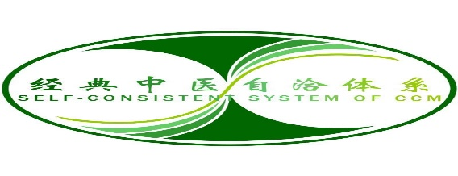

**----学费 细则：**

（2018年10月6/7日初级针灵班，8日艾魂班）

一 伦敦针灵初级班及艾魂班费用基本维持 世界各地统一价，但潘老师考虑到英国地区的特殊情况，基本定价是每人每天£550，约欧元€600.

二 这次学习班规定是9月1日之后付款没有优惠价。

8月31日之前付款有10%折扣优惠，2018年6月1日可开始支付：

1 参加初级针灵班两天学习者，支付£1100（如享有10%折扣可交£990），包括两天免费午餐，提供第二天免费再见晚宴，课间有无限制时间茶饮，饼干，水果，酸奶。这次住宿全部自理，主办者可协助提供住宿信息，英国境外学员可提供适当的补助费。

2 学习班学员优惠待遇：课后发学习毕业证书，免费每人一枚精美原版当日实况讲课录音U盘，课后当日免费辅导1小时，毕业后仍有免费辅导学习群。参加完本期学习后，如需要复读，学费免费，但需交下届主办者的管理费。

3参加艾魂班1天学习者，支付£550（如享有10%折扣可交£495），其它优惠参考上面第1,2条。参加艾魂班的学员需有针灵初级水平。

4学员可选择单日上课，仅提供中式午餐，茶饮不限。其它参考上面第二条。

5 复读针灵初级班学员，如以前参加过针灵初级面授班，学费免费，每一天支付管理费包括午餐£100。如以前没有参加过针灵初级面授班，曾参加过针灵初级网课学员，这次要复读针灵初级面授班，需缴纳这次正常面授费用每天£550减去以前每天的网课费=是你这次需交的费用。复课学员不享有上述第二条的某些优惠。

三 学习班的座位安排和学员入学资格以付款为准。本班新学员有入学优先权，在有空余座位后，可安排复读学员，并且座位偏后。

四 学员在2018年9月1日之后付款，不享有任何优惠折扣，每人每天支付£550.

五 退款条例，所有退款操作是开课2周后办理退款事宜。英国境内学员退款扣除5 %手续费，英国境外学员扣除10 %手续费。

付款方式:

银行转账：

收款方：Doctor Hui Nie

Bank name: Santander

Sort code ：090129

Account No :16345960

Reference: Your Name

IBAN: GB90ABBY09012916345960

BIC (Swift code): ABBYGB2LXXX

请一定写上你的名字，付款后请及时通报我，谢谢。请2018年6月1日开始付款。

